使用班级 | 装  o  订  o  线  o  内  o  请  o  勿  o  答  o  题 | 四川信息职业技术学院  200 年 学期期末试卷（A）卷  课程名称：《 》（英文名称）  课程代码： 考试方式：操作  上表若试卷和答题合并，每个大题前均需要，若试卷与答题分开，各大题前可不要要。  第一题 … 以下注意事项供出卷老师参考，出卷时请删除 …  - 请按本格式默认的字体大小（宋体小四或四号）、外框大小、A4纸张进  行出题；  2、本格式分试卷（8页）、答题纸（2页）、和答案纸（2页）。如果您不需  要答题纸或有多余的页码，请删除；如果页码不足，可自加。但要保证在双页预览时，相邻两页顶部和底部都要对齐（如下图）  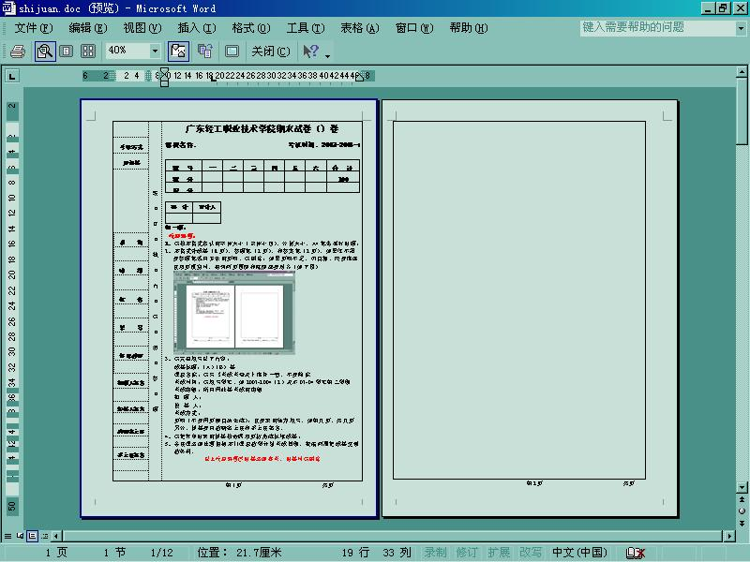  3、请完整填写以下内容：  试卷卷标：（A）或（B）卷  课程名称：填写全称，不要简称  考试班级：所有用此卷考试的班级，若适用全系，就写系名及年级、层次，例如“机电系06级级大专”  考试方式：按《课程考核方式报表》填写  页码（不要用页脚自动生成）：在要求的地方填写，如第几页，共几页  另外，样卷要有教研室主任和系部主管主任签名（手写或盖章）。  密封线内的系别、班级、姓名、学号、任课老师由学生填写；  4、单面打印。  5、试卷电子版文件名：科目名称+出卷老师姓名+A(B)卷+使用班级；  6、各任课老师必须根据本门课程教学计划考试日期，提前三周准备好样卷，最后一周考试的科目由各系部收齐后，并填写《试卷汇总表》，连同试卷、《试卷汇总表》、《命题质量审核表》一并交教务处。
  题 号 | 一 | 二 | 三 | 四 | 五 | 六 | 合 计
  题 分 |  |  |  |  |  |  | 100
  得 分
  得分 | 评分人 | 核分人
考试时间  第 周  学 院  班 级  姓 名  学 号  任课教师  拟题人签名  校卷人签名  教研室主任  系部主管主任签名  本试卷由教务处监制 | 装  o  订  o  线  o  内  o  请  o  勿  o  答  o  题

得分 | 评分人 | 核分人

第二题

装

o

订

o

线

o

内

o

请

o

勿

o

答

o

题

使用班级 | 装  o  订  o  线  o  内  o  请  o  勿  o  答  o  题 | 四川信息职业技术学院  200 年 学期期末试卷（A）卷实训考核评分表  课程名称：《 》（英文名称）  课程代码： 考试方式：操作  第一题 硬件的安装  第二题 软件的安装
  题 号 | 一 | 二 | 三 | 四 | 五 | 六 | 合 计
  题 分 |  |  |  |  |  |  | 100
  得 分
  得分 | 评分人 | 核分人
  序号 | 考核内容 | 分值 | 评分标准 | 得分
  1 | 人体静电的释放 | 3 | 带上静电环不得分
  2 | CPU的安装 | 3 | 金三角没对准试按手指碰金手指不得分
  3 | CPU风扇的安装 | 2 | 正常运行得分
  4 | 内存的安装 | 3 | 安装反不得分、手指碰金手指不得分
  5 | 主板的安装 | 3 | 安装不稳固没带胶环不得分
  6 | 驱动器光驱安装 | 2 | 与机箱对齐有美感得分
  7 | 驱动器硬盘安装 | 2 | 安装稳固得分
  8 | 驱动器软驱的安装 | 2 | 安装美感并能、正常插用软盘得分
  得分 | 评分人 | 核分人
  序号 | 考核内容 | 分值 | 评分标准 | 得分
  1 | 人体静电的释放 | 3 | 带上静电环不得分
  2 | CPU的安装 | 3 | 金三角没对准试按手指碰金手指不得分
  3 | CPU风扇的安装 | 2 | 正常运行得分
  4 | 内存的安装 | 3 | 安装反不得分、手指碰金手指不得分
  5 | 主板的安装 | 3 | 安装不稳固没带胶环不得分
  6 | 驱动器光驱安装 | 2 | 与机箱对齐有美感得分
学 院  班 级  姓 名  学 号  任课教师 | 装  o  订  o  线  o  内  o  请  o  勿  o  答  o  题

使用班级 | 装  o  订  o  线  o  内  o  请  o  勿  o  答  o  题 | 四川信息职业技术学院  200 年 学期期末试卷（A）卷答案及评分标准  课程名称：《 》（英文名称）  课程代码： 考试方式：闭卷  第一题
  题 号 | 一 | 二 | 三 | 四 | 五 | 六 | 合 计
  分 值 |  |  |  |  |  |  | 100
任课老师 | 装  o  订  o  线  o  内  o  请  o  勿  o  答  o  题

